Схема границ места размещения нестационарного торгового объекта
Местоположение Удмуртская Республика, Красногорский район, с. Красногорское, ул. Ленина, 22 м. на запад от магазина «Пятерочка», расположенного по адресу: с. Красногорское, ул. Ленина, 84.
Номер земельного участка | -
Площадь земельного участка, кв.м. | 15
Обозначение характерных точек границ | Координаты, м
 | Х | Y
1 | 484646.84 | 2187442.13
2 | 484646.24 | 2187445.06
3 | 484641.33 | 2187444.04
4 | 484641.93 | 2187441.12
1 | 484646.84 | 2187442.13
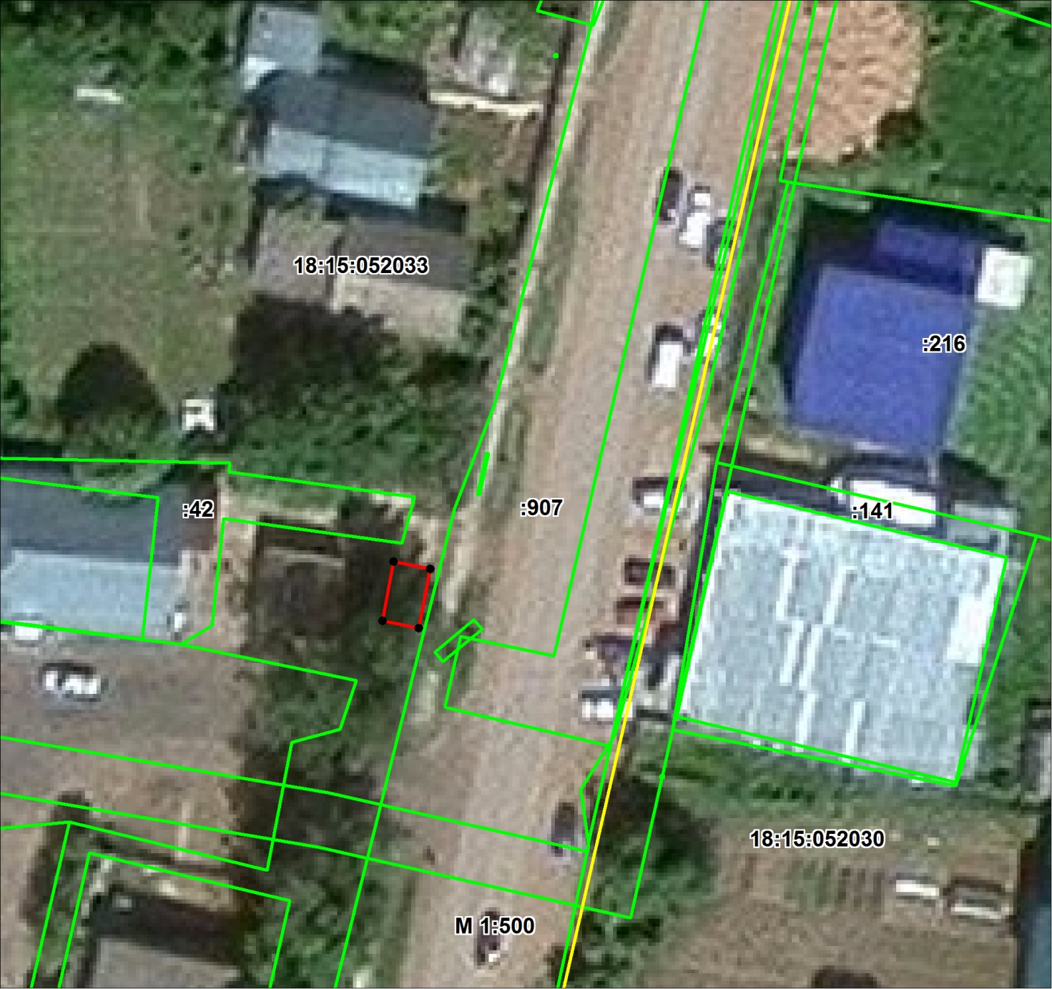
Условные обозначения:

